HRASTOVLJE

Naša ekskurzija se je pričela v rojstnem kraju Ivana Cankarja. V Vrhniki smo si ogledali cerkev na Klancu ter odšli naprej v mesto Hrastovlje.
Na vzpetini nad Hrastovljam stoji taborsko obzidje. Iznad obzidja se dviga vrh zvonika s piramidalno kapo. Za zidom je skrita kamnita podružnična srednjeveška cerkev z izstopajočo apsido. Cerkveno stavbo so postavili v poznoromanski tradiciji pred 15. stoletjem. Ob vhodu je prizidan zvonik. Obzidje, postavljeno v 15. in začetku 16. stoletja, je tlorisno nepravilen četverokotnik z valjastima stolpoma v izpostavljenih vogalih in ohranjenimi strelnimi linami v dveh etažah.
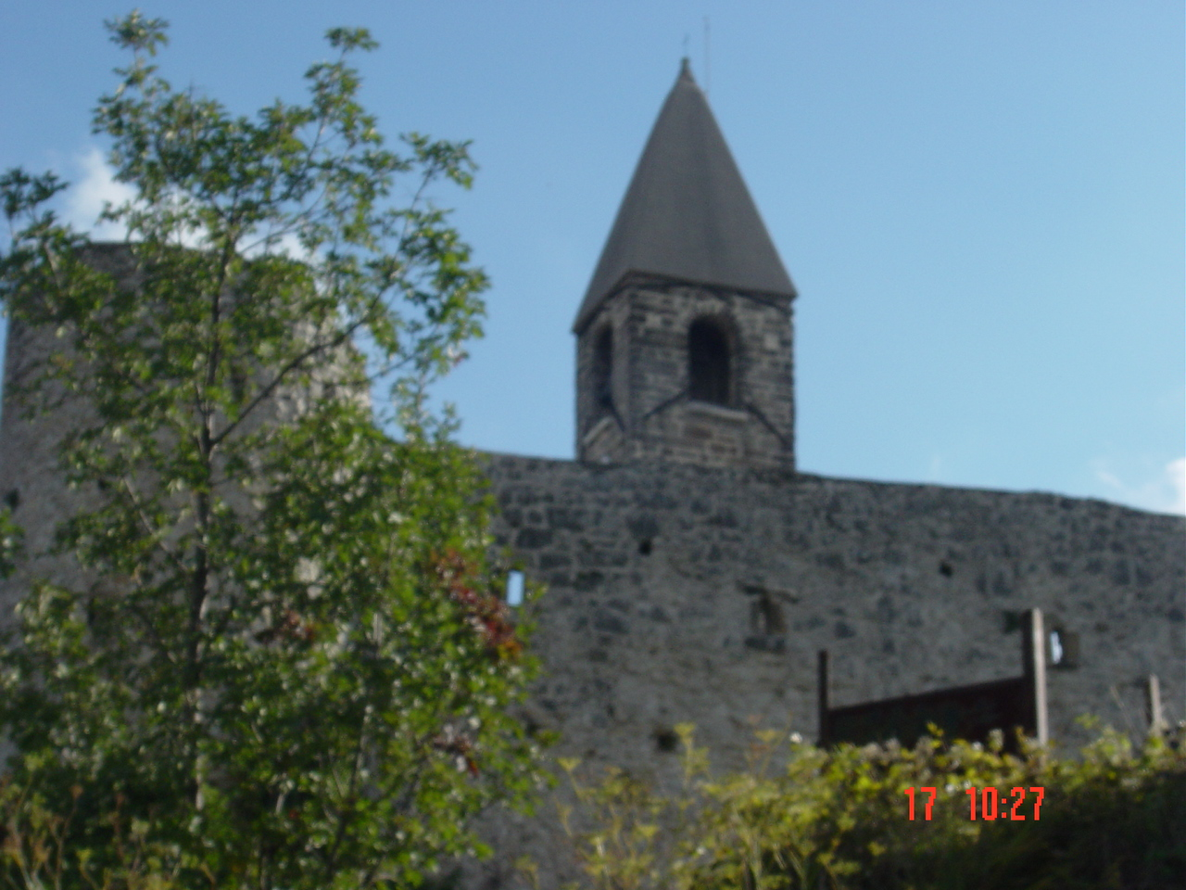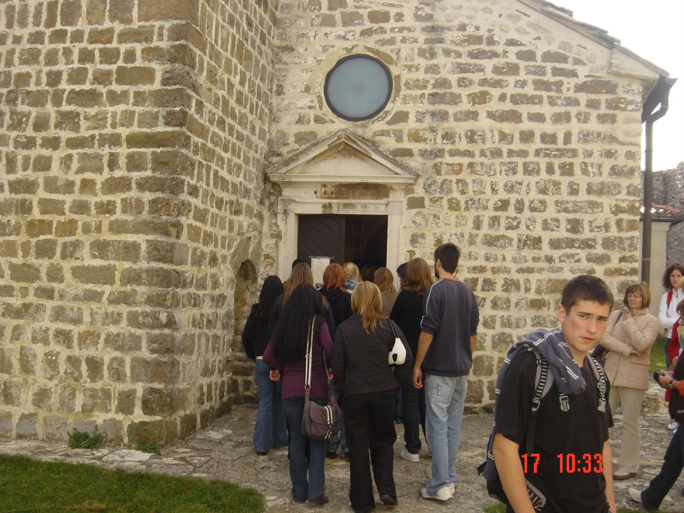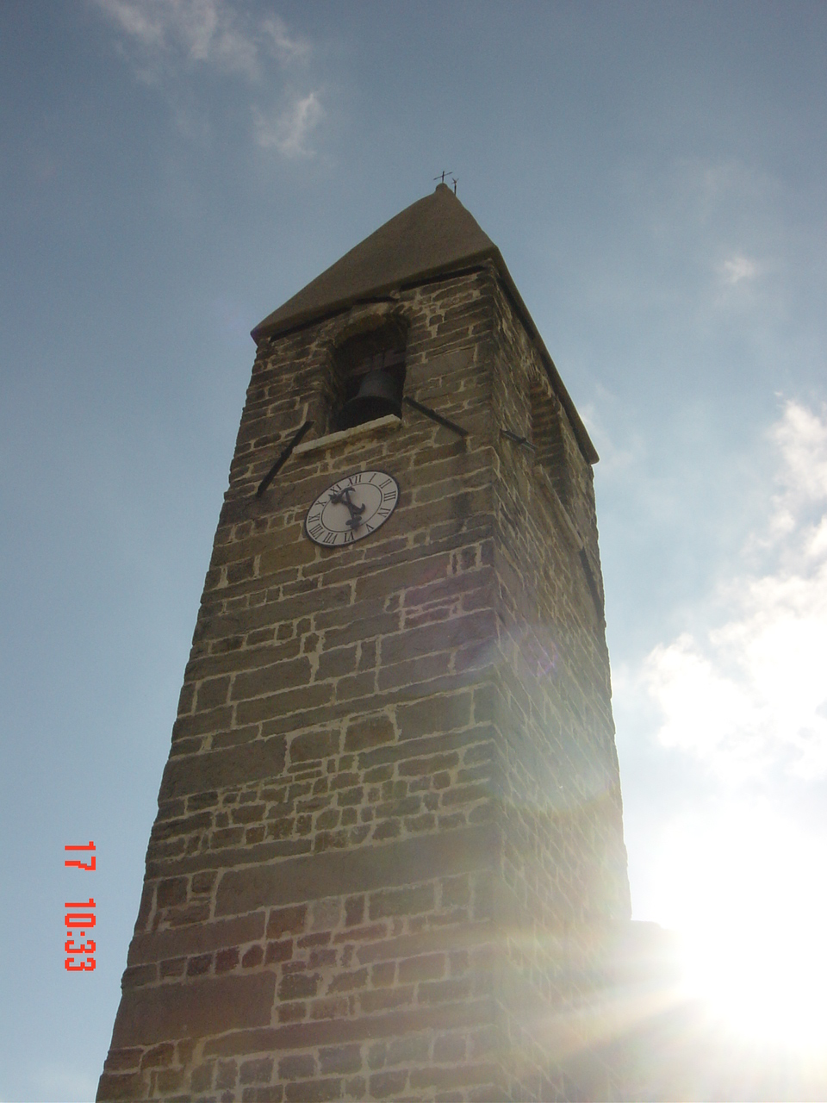

Notranjost cerkve je banjasto obokana in s štirimi enostavnimi zidanimi stebri predeljena v tri navidezne ladje. Vse stene in oboke do zadnjega kotička krasijo freske,ki jih je narisal domorodni kipar Jože Pohlen. Bolj temeljito poslikane cerkve v Sloveniji ni. Slikarije so nastale okoli leta 1490, verjetno s pomočjo več sodelavcev. Dolgo so bile skrite pod ometi. Znova so jih odkrili leta 1949 in jih za tem skrbno restavrirali. Med ikonografsko zanimivejše sodijo prizori iz Geneze v glavni ladji, kjer se prvi ljudje pojavljajo v značilnem kraškem okolju. Številne so freske s svetniki in preroki, posebej zanimivi so prizori kmečkih del. Upodobljen je še pasijonski ciklus in na severni strani pohod s poklonom Sv. treh kraljev. Na južni steni je naslikan najbolj znan prizor s srednjeveških fresk v Sloveniji: kontinuiran Mrtvaški ples. To je slikarska ali grafična podoba plesa ali sprevoda, v katerem so po stanovih razporejeni živi ljudje, skeleti mrličev in smrt sama. Freska je dolga sedem metrov. Vrstijo se značilno oblečeni pripadniki stanov, od dojenčka, berača do kralja in papeža, ki jih okostnjaki vodijo skozi življenje do groba. Sporoča nam pa, da smrt ne gleda na stan (tudi podkupiti– nekdo na freski okostnjaku ponuja zlatnike) se ne pusti.
